MT Melsungen Bundesliga-Handball • Saison 2021/2022 • Teamfoto

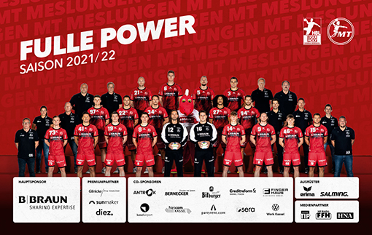

Vorn, v.l.: Gudmundur Gudmundsson (Trainer), Timo Kastening (73), Alexander Petersson (41), Elvar Örn Jonsson (19), Paul Kompenhans (8), Silvio Heinevetter (12), Nebojsa Simic (16), Ben Beekmann (14), Tobias Reichmann (9), Julian Fuchs (46), Yves Kunkel (15), Arjan Haenen (Co-Trainer).

Mitte, v.l.: Jennifer Perlwitz (Physiotherapeutin), Bernd Sostmann (Arzt), David Kuntscher (97), Michael Allendorf (22), Kai Häfner (34), Henner (Maskottchen), André Gomes (27), Domagoj Pavlovic (94), Dr. Florian Sölter (Athletiktrainer), René Kagel (Physiotherapeut), Dennis Nguyen (Physiotherapeut).

Hinten, v.l.: Matthias Horn (Betreuer), Dr. Karl-Friedrich Appel (Kardiologe), Arnar Freyr Arnarsson (21), Finn Lemke (6), Julius Kühn (5), Marino Maric (3), Dr. Gerd Rauch (Orthopäde), Sandor Balogh (Betreuer).

Foto: Alibek Käsler, Composing: VONÜBERMORGEN

----------------------------------
Ansprechpartner Presse:
Bernd Kaiser
presse@mt-melsungen.de
+49 171 2737835

